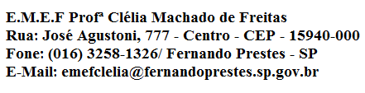

E.M.E

E.M.E.F. PROFª CLÉLIA MACHADO DE FREITAS
DISCIPLINA: INGLÊS
PROFESSORA: ANA MARIA
ALUNO(A):_____________________________________________ 3º ANO _____
Data: __/__/____
ACESSAR VÍDEO NO YOUTUBE PARA ASSISTIR AS AULAS DA SEMANA DE 15 A 19 DE FEVEREIRO DA PROFESSORA ANA MARIA. https://www.youtube.com/watch?v=pHlUAiFoVv4
ASSUNTO: DAY AND NIGHT (DIA E NOITE)
VAMOS APRENDER SOBRE DAY AND NIGHT. PINTE SUA ATIVIDADE COM CAPRICHO E DEPOIS ESCREVA, NAS LINHAS ABAIXO DAS FIGURAS, O NOME DE CADA UMA , EM INGLÊS

DAY – DIA / NIGHT - NOITE
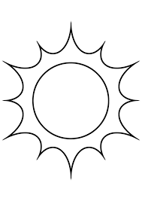  SUN – SOL  ______________ | 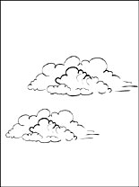  SKY – CÉU | 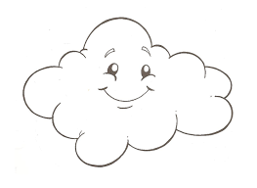  CLOUD – NUVEM  ______________ | 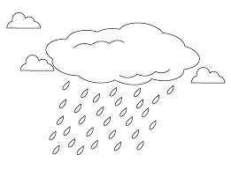  RAIN – CHUVA  _____________
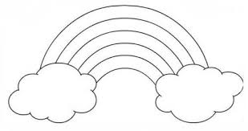  RAINBOW – ARCO – ÍRIS | WIND - VENTO  _______________ | 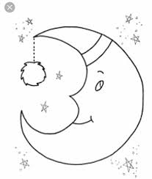  MOON – LUA  _______________ | STAR – ESTRELA

